Министерство образования и науки Российской Федерации

Севастопольский государственный университет

Кафедра ИС

Отчет

По дисциплине: “Алгоритмизация и программирование”

Лабораторная работа №1

“Программирование алгоритмов

циклической структуры”

Выполнил:

ст.гр. ИС/б-12

Долженко И.А.

Проверил:

Сметанина Т.И.

Севастополь

2018

1 ЦЕЛЬ РАБОТЫ

Получение навыков программирования алгоритмов циклической структуры на языке С. Исследование эффективности применения различных видов циклов в задаче табулирования функции.

2 ПОСТАНОВКА ЗАДАЧИ

Вычислить и вывести на экран в виде таблицы значения функции $z=f(x)$ на интервале от $x_{нач}$ до $x_{кон}$ с шагом $∆x$. Таблицу снабдить заголовком и шапкой. Вид функции $z$ выбирать в соответствии с вариантами задания. Значения параметров $a$, $b$, а также $x_{нач}$, $x_{кон}$ и $∆x$ вводятся с клавиатуры. Результаты вычислений выводятся в формате с фиксированной точкой.

$$z=\left\{\begin{aligned}\lg\left(\sqrt[3]{x^{2}}+\sqrt{x}+sinx+cosx\right), если x≤a \\ {\left(\tan^{2}{x}+1,3e^{coshx+tanhx}\right)}^{x^{2}}, если a<x<b \\ \left|sinx-0,11\right|arccosx+x^{arcsinx}, если x≥b\end{aligned}\right.$$

3 СТРУКТУРНАЯ СХЕМА АЛГОРИТМА

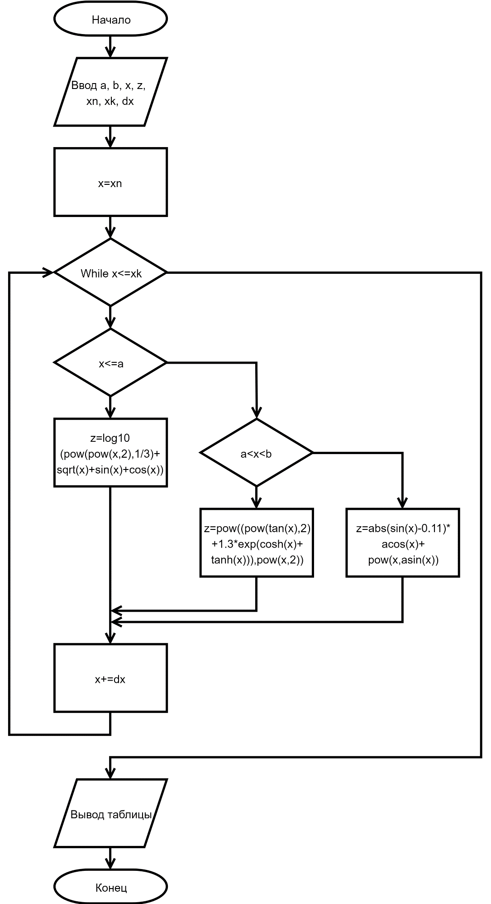

Рисунок 1 – Схема для первой программы

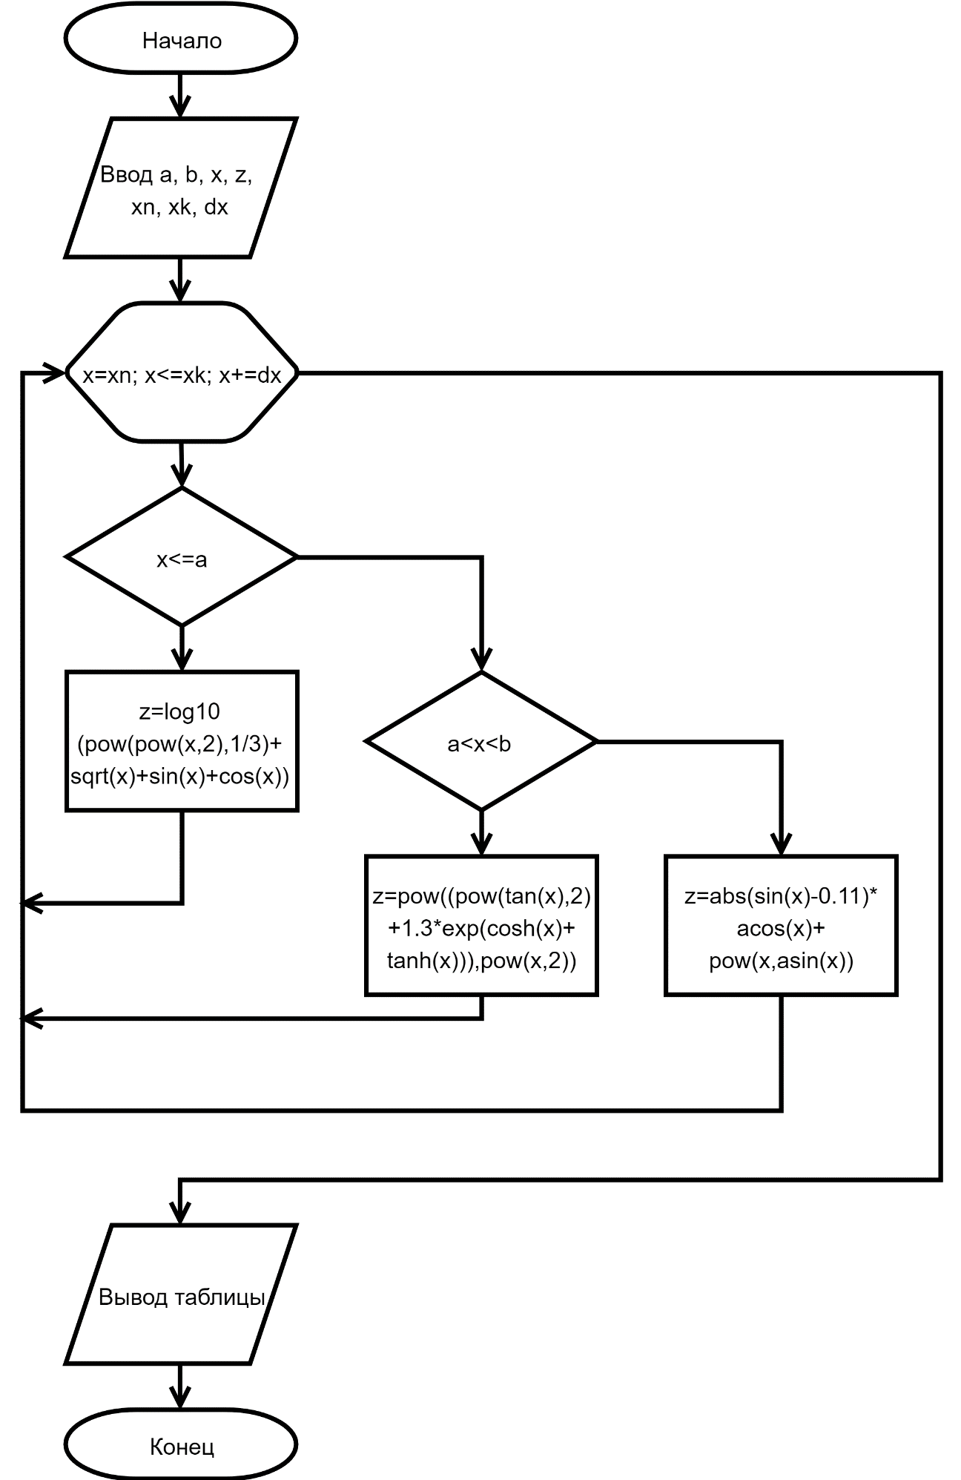

Рисунок 2 – Схема для второй программы

4 ТЕКСТ ПРОГРАММЫ

Текст программы №1:

#include <conio.h>

#include <stdio.h>

#include <math.h>

main()

{ setlocale(0,"RUS");

float a, b, x, z, xn, xk, dx;

printf("Введите параметр a: "); scanf("%f",&a);

printf("Введите параметр b: "); scanf("%f",&b);

printf("Введите xn: "); scanf("%f",&xn);

printf("Введите xk: "); scanf("%f",&xk);

printf("Введите шаг dx: "); scanf("%f",&dx);

printf("Таблица значений функции z=f(x)\n");

printf(" --------------------------\n");

printf(" | x | z = f(x) |\n");

printf(" |-----------|------------|\n");

x=xn;

while (x<=xk)

{ printf(" | %-9f|",x);

if (x<=a) z=log10(pow(pow(x,2), 1/3)+sqrt(x)+sin(x)+cos(x));

else if (a<x<b) z=pow((pow(tan(x),2)+1.3\*exp(cosh(x)+tanh(x))),pow(x,2));

else z=abs(sin(x)-0.11)\*acos(x)+pow(x,asin(x));

printf(" %-10.6f|\n",z);

x+=dx;

}

printf(" --------------------------\n");

printf("Нажмите любую клавишу...");

getch();

return 0;

}

Текст программы №2:

#include <conio.h>

#include <iomanip>

#include <iostream>

#include <cmath>

using namespace std;

main()

{ setlocale(0,"RUS");

float a, b, x, z, xn, xk, dx;

cout<<"Введите параметр a: ", cin>>a;

cout<<"Введите параметр b: ", cin>>a;

cout<<"Введите xn: ", cin>>xn;

cout<<"Введите xk: ", cin>>xk;

cout<<"Введите шаг dx: ", cin>>dx;

cout<<"Таблица значений функции z=f(x)"<<endl

<<" --------------------------"<<endl

<<" | x | z = f(x) |"<<endl

<<" |-----------|------------|"<<endl;

cout.precision(3), cout.setf(ios::showpoint);

cout.setf(ios::left,ios::adjustfield);

cout.setf(ios::fixed,ios::floatfield);

for(x=xn;x<=xk;x+=dx)

{ cout<<" | "<<setw(9)<<x<<'|';

(x<=a)? z=log10(pow(pow(x,2), 1/3)+sqrt(x)+sin(x)+cos(x)) : (a<x<b)? z=pow((pow(tan(x),2)+1.3\*exp(cosh(x)+tanh(x))),pow(x,2)) : z=abs(sin(x)-0.11)\*acos(x)+pow(x,asin(x));

cout<<" "<<setw(10);

cout<<z;

cout<<'|'<<endl;

}

cout<<" --------------------------"<<endl;

cout<<"Нажмите любую клавишу...";

getch();

return 0;

}

5 ТЕСТИРОВАНИЕ

Для проверки первого условия введём a=20, b=30, xn=2, xk=15 с шагом dx=0.7, значение функции будет равно:

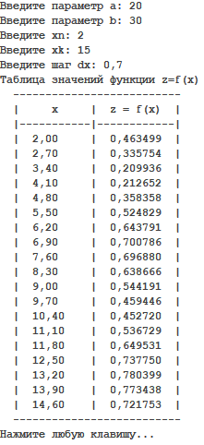

Рисунок 3 – Проверка первого условия

Для проверки второго условия введём a=0.2, b=0.4, xn=0.7, xk=1 с шагом dx=0.05, значение функции будет равно:

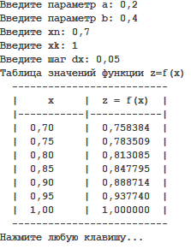

Рисунок 4 – Проверка второго условия

Для проверки третьего условия введём a=0.2, b=0.6, xn=0.35, xk=0.98 с шагом dx=0.06, значение функции будет равно:

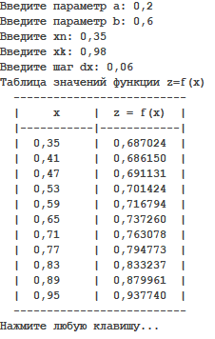

Рисунок 5 – Проверка третьего условия

ВЫВОД

В ходе выполнения лабораторной работы были получены навыки работы с тремя разновидностями циклов: while, do-while и for. Изучены инструкции break и continue. Было написано два варианта программы табулирования функции $z$, используя циклы while и for. В одном из вариантов ввод и вывод был осуществлен при помощи функций scanf и printf, а в другом – cin и cout.